КОЛЛЛЕКЦИОНИРОВАНИЕ- ЭТО ИНТЕРЕСНО

*Увлечения бывают разные. Одни увлекаются разведением рыб, другие обожают готовить разные блюда, кто-то проводит все свободное время в спортивном зале или за чтением книг. Этот список можно продолжать бесконечно. Но можно без ошибки утверждать, что больше всего среди увлеченных людей – коллекционеров, тех, которые что–нибудь, хоть раз в жизни, да собирали. Конечно, не всех из них можно назвать коллекционерами.*

**Кто же такой коллекционер**? Коллекционер – человек, собирающий коллекцию. Что же тогда коллекция? Коллекция – систематизированное собрание однородных предметов, представляющих научный, художественный, литературный и т. п. интерес. Например: коллекция картин, минералов, почтовых марок. Коллекции различаются по размерам. Некоторые так велики, что размещаются в крупнейших музеях. А другие умещаются в обычных городских квартирах. Начинающим коллекционерам порой достаточно одного альбома или коробки. Ценность любой, даже самой маленькой домашней коллекции – в системе. Это значит, что все ее предметы располагаются в определенном порядке: по времени создания, по странам, по темам, по алфавиту так, чтобы нужный предмет можно было бы быстро найти. Нет системы, нет и коллекции, а есть просто случайное собрание предметов.

**Коллекционирование** – это как правило, не профессия, а увлечение. Но, собирая коллекцию, человек приобретает много новых знаний. Например, у филателиста появилась новая марка. Прежде всего, он прочтет название страны, выпустившей эту марку, потом захочет узнать, что (или кто) изображено на ней. Вот и придется заглянуть в справочники, словари, энциклопедии или в Интернет. Покупайте для ребенка каталоги, энциклопедии, помогайте классифицировать предметы, просматривайте интернет- сайты. Однако не берите всю инициативу на себя, только контролируйте процесс.

**В процессе коллекционирования развивается:** внимание, память, умение наблюдать, сравнивать, анализировать, обобщать, выделять главное, комбинировать.

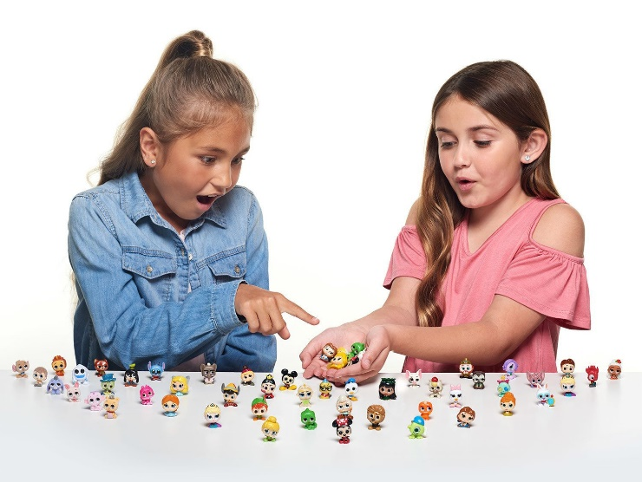Ведущая роль в коллекционировании принадлежит взрослым.

**Советы по началу коллекционирования:**

**Рекомендации к сбору коллекций:**

- Образцы коллекции при необходимости помыть, почистить, перебрать;

- Разместить образцы желательно в одинаковых коробочках, ящичках, стаканчиках и т.д.

- Мелкие предметы можно хранить в коробках, игрушки расположить на полке, а для открыток и марок подойдут альбомы. Каждый образец пронумеровать, приложить список.

*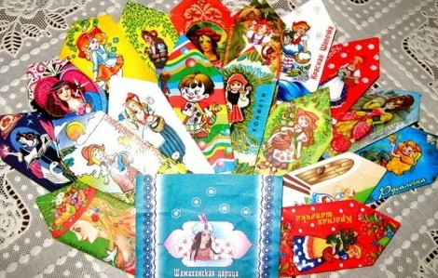***Рекомендации к содержанию коллекций:**

- Выбирать тему коллекции лучше исходя из интересов ребенка. И если ребѐнок жить не может без машинок или любит мастерить бумажные модели, попробуйте сделать его увлечение основой для коллекционирования. Иногда бывает, что началом коллекции могут положить уже имеющиеся в доме или группе предметы; - Объекты коллекций должны соответствовать возрастным особенностям восприятия детей, быть доступны для понимания.

- Разнообразие – чем богаче коллекция, тем выше ее развивающий компонент. - Учет гендерных особенностей детей (коллекции для девочек и коллекции для мальчиков).

- Учет возрастных особенностей детей. Так в младшем возрасте детей привлекают игрушки животных, в старшем - фигурки динозавров, модели автомобилей, открытки, значки и т.д.

- Ценность представляют эпизодические коллекции – выставки предметов обихода (посуды, обуви, украшений и т.д.) и выставки.

- Все объекты коллекции должны быть безопасны с гигиенической стороны и не травмоопасны в работе с ними.

- Учет природоохранного аспекта - данное требование относится к природным объектам коллекций, которые относятся к редким или занесенным в Красную книгу видам, либо к объектам, при сборе которых наносится вред природе (ломание веток деревьев, вырывание растений с корнями и т.д.).

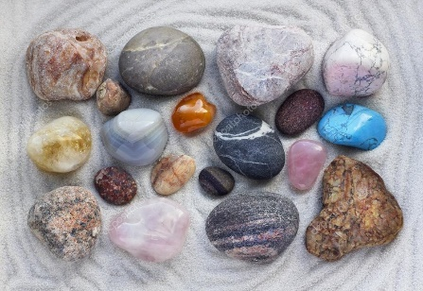**Обращение с коллекциями:** при организации работы по коллекционированию необходимо сформировать у детей бережное отношение к коллекции. Вместе с ними обсудите правила обращения с предметами коллекции. Дошкольники должны понимать, что это не обычные игрушки, а экспонаты, которые надо рассматривать, любоваться ими, и в то же время нельзя делать их неприкасаемыми, так как тогда дети потеряют к ним интерес. Интересным моментом может стать рассказ родителей о знаменитых коллекционерах и их коллекциях, а также о необычных коллекциях. И очень важно организовать выставку домашней коллекции в группе детского сада, это даст ребенку возможность продемонстрировать свои успехи, гордиться собой и родителями. Именно коллекционирование - может стать замечательным увлечением, объединяющим родителей и ребенка.

*Если родители поддерживают интерес ребенка, направляют его познавательную деятельность, то формируются такие черты личности как любознательность, пытливость, наблюдательность. Эти качества личности придают активности ребенка познавательную направленность.*

*Хорошо, когда ребенок имеет хобби. И лучше всего, если оно будет поднимать настроение малыша и помогать ему развиваться.*

***Поддерживайте детей и будьте внимательны к их увлечениям. Успехов!***